Efekt 3. Wstępna analiza danych

Damian Okoń, Mateusz Nowak, Robert Zamiar

# Opis zbioru danych, statystyki opisowe

W efekcie przekształceń danych otrzymano następujące zmienne:

Tabela 1. Zmienne wykorzystane w projekcie

|  |  |  |
| --- | --- | --- |
| zmienna | wyjaśnienie | rodzaj zmiennej |
| country | kraj | etykieta |
| GDP_pc | Produkt krajowy brutto per capita w euro | numeryczna |
| high_tech_trade_pc | Handel wysokimi technologiami per capita w euro | numeryczna |
| r&d_gdp_pct | Wydatki na badania i rozwój jako procent PKB | numeryczna |
| r&d_bud_pct | Wydatki na badania i rozwój jako procent budżetu | numeryczna |
| use_cloud_pct | Procent ludzi korzystających z chmury | numeryczna |
| weeknd_work_pct | Procent ludzi pracujących w weekendy (15-64) | numeryczna |
| emp_deadline_pct | Procent ludzi pracujących intensywnie i z deadlinem (15-64) | numeryczna |
| working_pop_pct | Procent populacji w wieku produkcyjnym (15-64) | numeryczna |
| phycisians_per_1000 | lekarze na 1000 mieszkańców | numeryczna |
| sea_access | Czy kraj posiaa dostęp do morza | binarna (1 – tak, 0 – nie) |
| joined_EU | dekada dołączenia do Unii Europejskiej | zmienna kategoryczna (Founding member (1957), 1970s, 1980s, 1990s, 2000s, 2010s) |
| is_euro_currency | Czy walutą jest euro? | binarna (1 – tak, 0 – nie) |
| nuclear_electricity | Czy kraj posiada elektorwnie atomowe? | binarna (1 – tak, 0 – nie) |

Dane numeryczne, etykiety z nazwami krajów (nazwy w języku angielskim), a także zmienne numeryczne zaczerpnięto z serwisu Eurostat, natomiast zmienne kategoryczne zostały utworzone przez zespół na podstawie źródeł z serwisów geopolitycznych. Zmienne te mogą być wykazane w przyszłych, bardziej wnikliwych analizach. Wszystkie zmienne numeryczne podane są w ujęciu procentowym na 1000 mieszkańców, bądź per capita. Zastosowane formuły przy łączeniu zbiorów można podejrzeć w arkuszu dane. Jedyną wartością brakującą w zbiorze była ilość lekarzy dla Czech. Brak ten w finalnym zbiorze uzupełniono obliczając średnią wszystkich wartości wskaźnika liczba lekarzy na 1000 mieszkańców.

## Obliczanie zmienności

Przygotowane przez nas dane są przekrojowe – pochodzą z roku 2015, więc nie są szeregiem czasowym. Z powodu przyszłego wykorzystania danych do analizy regresji, dla zmiennych numerycznych obliczono współczynnik zmienności odchylenie standardowe. Dla każdej etykietyh zmiennych kategorycznych obliczono liczebność. Tabele z wynikami znajdują się na drugiej stronie.

Tabela 2. Charakterystyka zmiennych numerycznych

|  |  |  |  |
| --- | --- | --- | --- |
| zmienna | średnia | Odchylenie standardowe | Współczynnik zmienności |
| GDP_pc | 23677 | 13148,34 | 55,53% |
| high_tech_trade_pc | 863 | 567,75 | 65,81% |
| r&d_gdp_pct | 2 | 0,84 | 49,30% |
| r&d_bud_pct | 1 | 0,43 | 36,21% |
| use_cloud_pct | 25 | 9,00 | 36,09% |
| weeknd_work_pct | 24 | 7,98 | 32,68% |
| emp_deadline_pct | 43 | 8,68 | 20,07% |
| working_pop_pct | 65 | 1,76 | 2,70% |
| phycisians_per_1000 | 4 | 0,81 | 22,29% |

Możemy zauważyć, że największą zmiennością charakteryzują się zmienne związane z handlem wysokimi technologiami, a także PKB per capita. Zmienne te posiadają dosyć wysokie odchylenie standardowe z powodu zróżnicowania tych wartości w poszczególnych krajach Unii Europejskiej.

Tabela 3. Charakterystyka zmiennych kategorycznych

|  |  |  |
| --- | --- | --- |
| zmienna | etykieta | liczebność |
| sea_access | 0  1 | 4  21 |
| nuclear_electricity | 0  1 | 11  14 |
| is_euro_currency | 0  1 | 9  16 |
| joined_EU | Founding member  1970s  1980s  1990s  2000s  2010s | 5  3  3  3  10  1 |

W przypadku zmiennych kategorycznych zdeydowana większość państw posiada dostęp do morza. Czternaście państw posiada elektorwnię jądrową, a szesnaście państw używa waluty euro. Porównując liczebności państw ze względu na dekadę dołaczenia do Unii Europejskiej, zdecydowana większośc państw dołączyła w latach 2000 – 2010.

Ponadto w dodatku Rcmdr do programu Rstudio obliczono statystyki jak skośność, kurtoza oraz kwantyle zmiennych numerycznych.

1 Skośność, kurtoza, kwantyle modelu

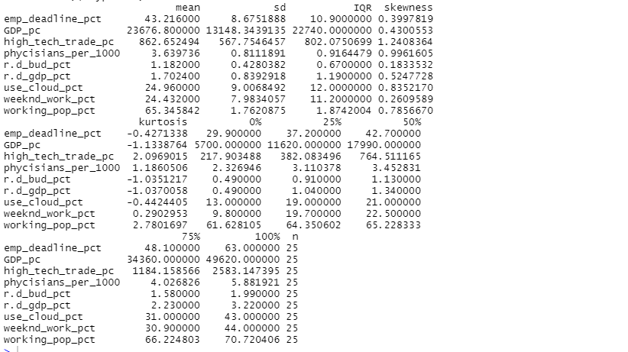

Z powyższych statystyk opisowych możemy dowiedzieć się, że zmienne posiadają asymetryczny rozkład – z czego większość posiada prawostronny. Z kolei wyniki kurtozy informują nas, że w większości badanych przez nas zmiennych rozkład jest mniej wysmukły niż rozkład normalny(k<0) – istnieje mniej dodatnich wartości niż w przypadku rozkładu normalnego.

## Korelacje i ich istotność

Na początku – w celu lepszej wizualizacji macierzy korelacyjnej, na jej podstawie wykonano wykres gęstości korelacji między zmiennymi.

2 Wykres gęstości korelacji

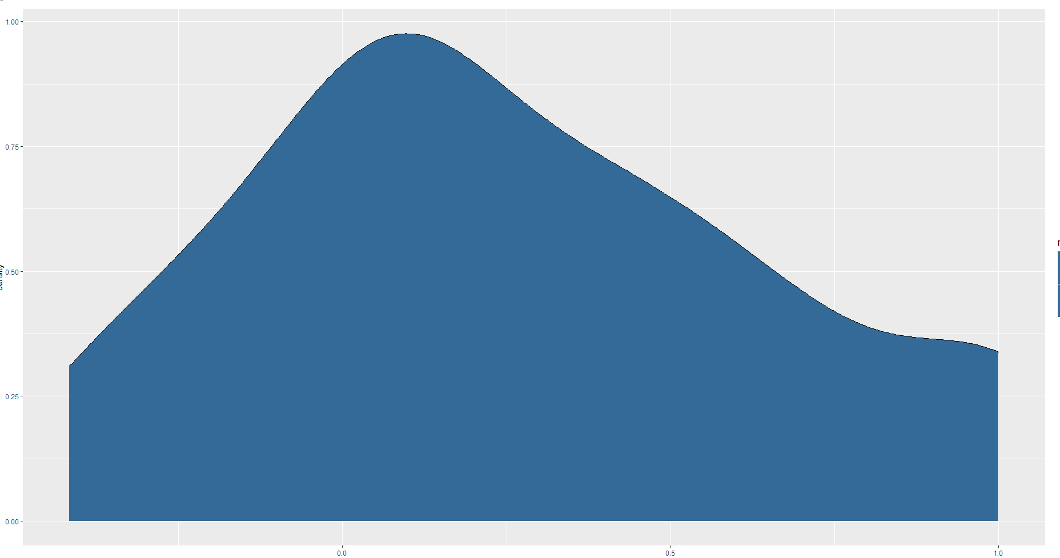

Dzięki wykonanej wizualizacji możemy dowiedzieć się, że wartości korelacji posiadają rozkład raczej symetryczny, a ich najwięcej wartości statystyki zawiera się w przedziale [0;0.3]. Następnie utworzono korelogram.

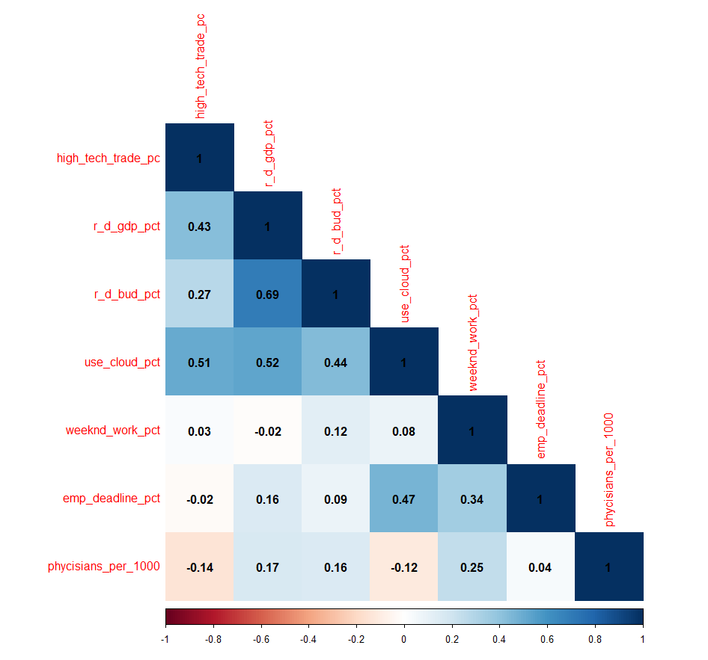

Rysunek 1 Korelogram

Najbardziej skorelowane były: zmienna GDP_pc oraz zmienne odpowiadające m.in. handlem wysokimi technologiami oraz użyciem technologii „cloud” czy wydatkami na badania rozwojowe. Przyjęte przez nas założenia zgadzały się z wizualizacją na wykresie gęstości – korelacje w większości przypadków są słabe. Założenia potwierdza macierz wartości p-value wykonana w programie Rcmdr. Można z niej odczytać, że najwięcej istotnych korelacji zachodzi między PKB per capita, a ww. zmiennymi.

5 Macierz p-value

## Wstępny pomiar zmiennej kategorycznej

Zmienna „joined_EU” jest zmienną utworzoną w celu grupowania krajów, zmienna ta została utworzona w celu przyszłej analizy skupień lub klasyfikacji. Dla zmiennej tej niemożliwe jest wykonanie ww. analiz statystycznych, lecz można utworzyć wykres słupkowy pokazujący rozkład zmiennej – zliczanie rekordów.

3 Liczba krajów w zależności od czasu dołączenia do Unii Europejskiej

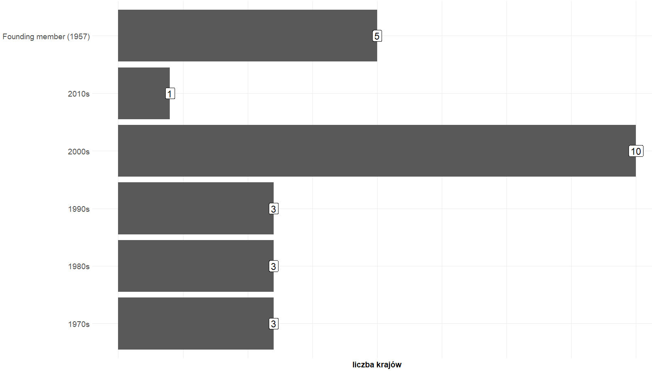

Jak możemy zauważyć – większość krajów obecnej Unii Europejskiej, to kraje, które dołączyły do Wspólnoty w 1. Dekadzie lat 2000.

Zmienne sea_access, is_euro_currency, nuclear_electricity są zmiennymi binarnymi. Na poniższym wykresie zestawiono liczebności etykiet tych zmiennych.

Wykres 4 Porównanie zmiennych binarnych

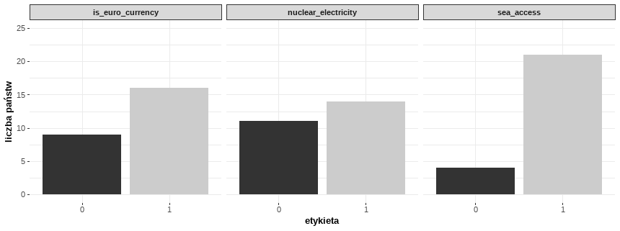

Zobrazowane porównanie wskazuje na to, że ilość państw, które posiadają elektrownię atomową jest podobna do iości panstw, które elektrowni nie posiadają. Pozostałe dwie grupy mają zróżnicowane liczebności.

## Dodatkowa analiza

Postanowiono przyjrzeć się bliżej zmiennej nuclear_electricity, której liczebności grup są podobne. Zbadano, czy państwa posiadające elektrownie jądrową różnią się od państw, które nie posiadają elektrowni atomowych ze względu na produkt krajowy brutto per capita w euro.

Na początku wykonano test shapiro wilka w celu zbadania normalności rozkładów w każdej grupie. Przyjęto dopuszczalnle ryzyko popełnienia błędu na poziomie 5% i wyniki przedstawiono poniżej.

Tabela 4 Normalnośc rozkładu shapiro-wilka

Wartośc p-value poniżej 0,05 dla jednej grupy świadczy o tym, że dane nie są normalnie dystrybuowane. Wykonano więc test Manna – Whitneya. Postawiono hipotezę zerową mówiącą o tym, że nie ma różnicy pomiędzy grupami, oraz hipotezę alternatywną, mówiącą że są różnice pomiędzy grupami. Wyniki przedstawiono na poniżym wykresie.

Wykres 5 Wyniki testu Manna-Whitneya

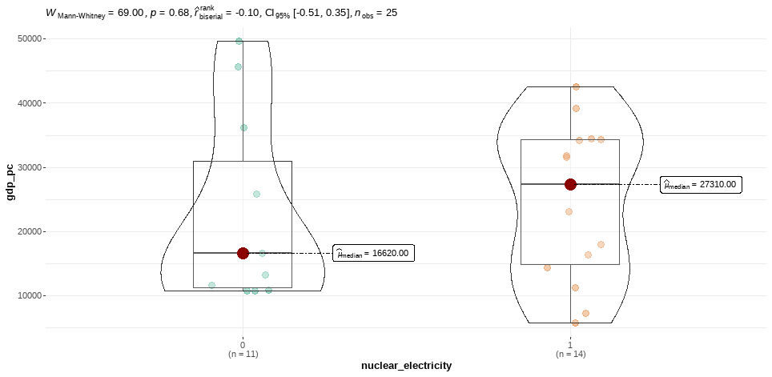

P-value na poziomie 0,68 mówi o tym, że nie ma podstaw do odrzucenia hipotezy zerowej. Grupy nie różnią się między sobą ze względu na produkt krajowy brutto per capita w euro.